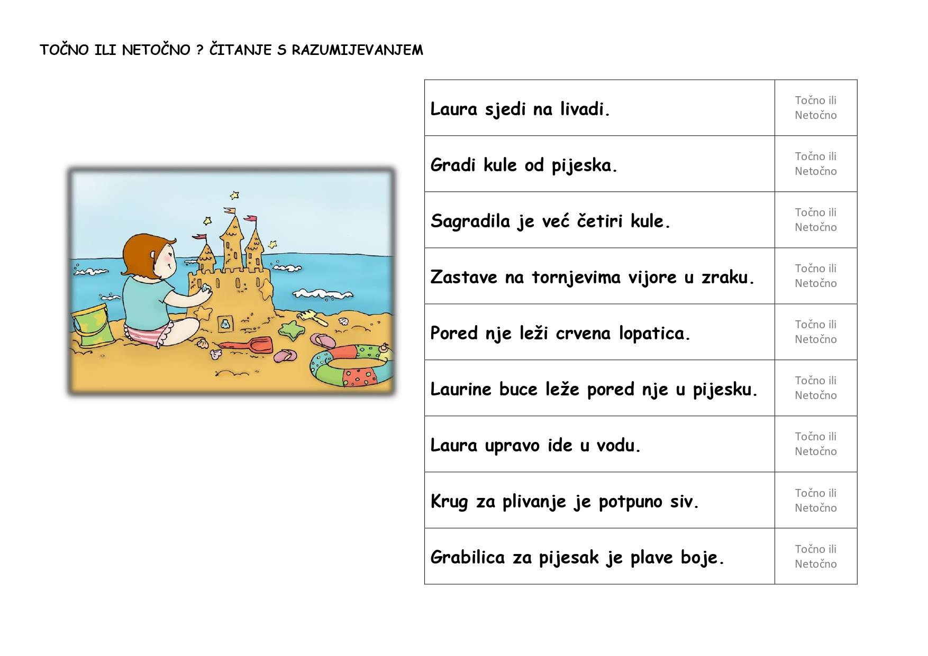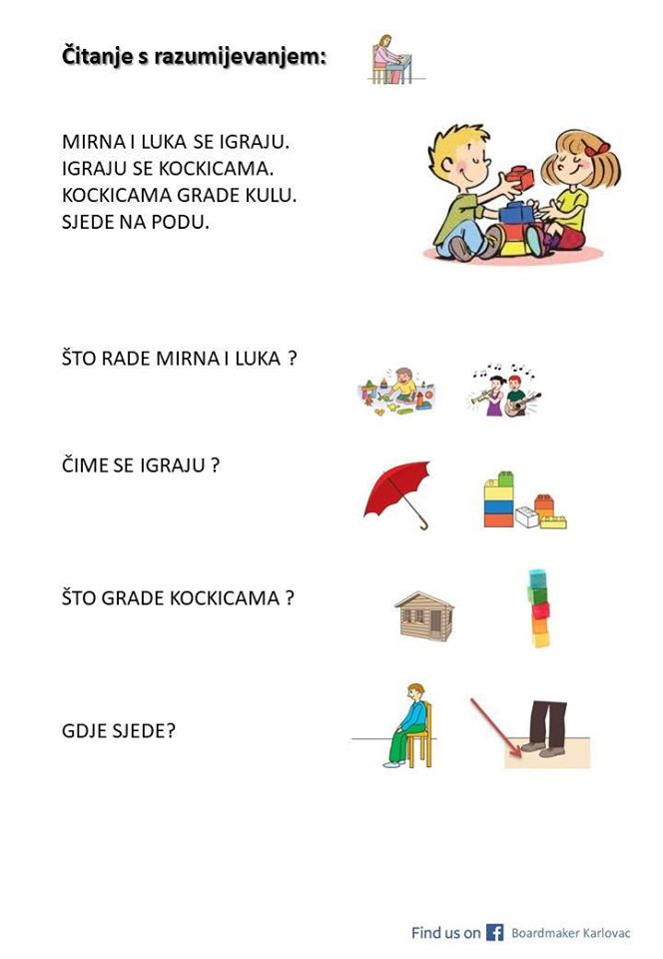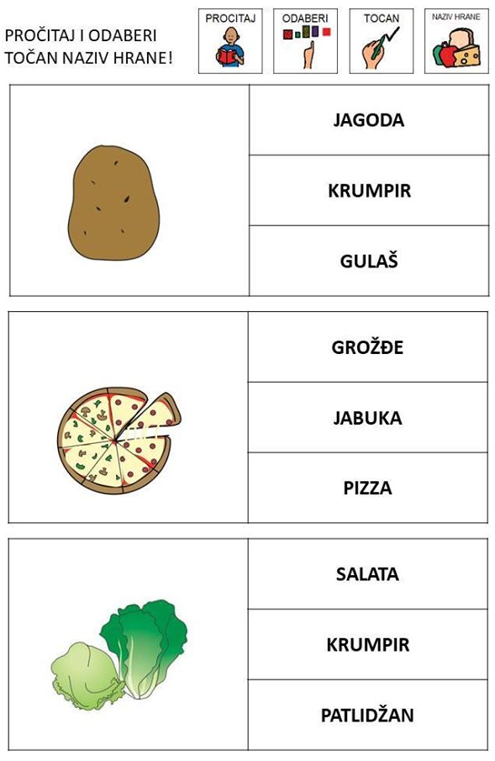
- Pročitati samostalno nazive hrane! Na ovaj način vježbamo razumijevanje pročitanog! Više ovakvih tablica pronađite na Facebook stranici Boardmaker Karlovac.
Učiteljica Ivana

